ПОСТАНОВЛЕНИЕ АДМИНИСТРАЦИИ ГОРОДА
№ 7639 от 22.10.2013

Об утверждении границ прилегающих территорий
к некоторым организациям,
на которых не допускается розничная продажа
алкогольной продукции

В соответствии с Федеральным законом от 22.11.1995 № 171-ФЗ «О государственном регулировании производства и оборота этилового спирта, алкогольной продукции и спиртосодержащей продукции и об ограничении потребления (распития) алкогольной продукции» (с изменениями от 23.07.2013), Постановлением Правительства Российской Федерации от 27.12.2012 № 1425 «Об определении органами государственной власти субъектов Российской Федерации мест массового скопления граждан и мест нахождения источников повышенной опасности, в которых не допускается розничная продажа алкогольной продукции, а также определении органами местного самоуправления границ прилегающих к некоторым организациям и объектам территорий, на которых не допускается розничная продажа алкогольной продукции», решением Думы города от 28.05.2013 № 333-V ДГ «Об определении способа расчета расстояний от некоторых организаций и (или) объектов до границ прилегающих к ним территорий, на которых не допускается розничная продажа алкогольной продукции», распоряжениями Администрации города от 30.12.2005 № 3686 «Об утверждении Регламента Администрации города» (с изменениями от 08.07.2013 № 2356), от 24.03.2011 № 624 «О передаче некоторых полномочий высшим должностным лицам Администрации города» (с изменениями от 10.07.2013 № 2410):
1. Утвердить границы прилегающих территорий, на которых не допускается розничная продажа алкогольной продукции к следующим организациям:
- муниципальное бюджетное учреждение здравоохранения городская поликлиника № 2, расположенное по адресу: города Сургут, проспект Комсомольский, дом 10/1, согласно приложению 1;
- муниципальное бюджетное общеобразовательное учреждение средняя общеобразовательная школа № 34, расположенное по адресу: город Сургут, улица Лермонтова, дом 8/2, согласно приложению 2;
- филиал федерального государственного бюджетного образовательного учреждения высшего профессионального образования «Российский государственный социальный университет», расположенный по адресу: город Сургут, улица Югорская, дом 15/1, согласно приложению 3.
2. Управлению информационной политики (Швидкая Е.А.) опубликовать настоящее постановление в средствах массовой информации и разместить на официальном интернет-сайте Администрации города.
3. Контроль за выполнением постановления возложить на заместителя главы Администрации города Сафиоллина А.М.

И.о. главы Администрации города О.М. Лапин

Приложение 1
к постановлению
Администрации города
от ___________ № ________

Схема границ
прилегающей территории к муниципальному бюджетному учреждению здравоохранения клиническая городская больница № 2,
проспект Комсомольский, дом 10/1

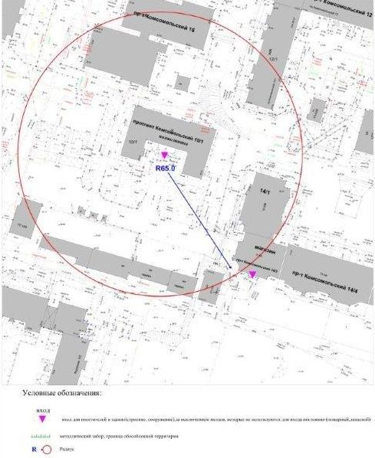
Приложение 2
к постановлению
Администрации города
от ____________ № _______

Схема границ
прилегающей территории к муниципальному бюджетному общеобразовательному учреждению средней общеобразовательной школе № 34, улица Лермонтова, дом 8/2

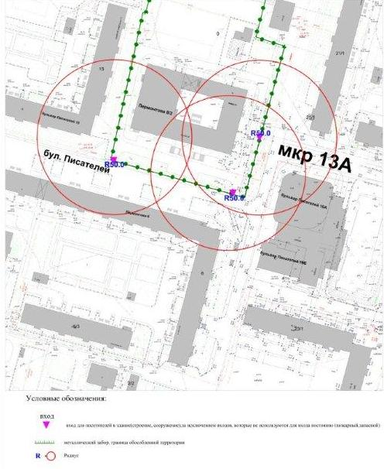

Приложение 3
к постановлению
Администрации города
от ____________ № _______

Схема границ прилегающей территории к филиалу федерального государственного бюджетного образовательного учреждений высшего профессионального образования «Российский государственный социальный университет», улица Югорская, дом 15/1

